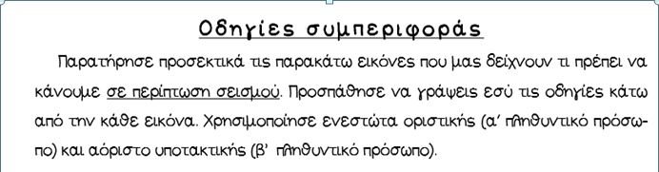
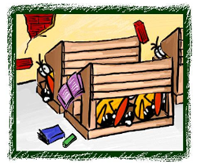
…………………………………………………………………………………………………………………
…………………………………………………………………………………………………………………
…………………………………………………………………………………………………………………
…………………………………………………………………………………………………………………

…………………………………………………………………………………………………………………
…………………………………………………………………………………………………………………
…………………………………………………………………………………………………………………
…………………………………………………………………………………………………………………

…………………………………………………………………………………………………………………
…………………………………………………………………………………………………………………
…………………………………………………………………………………………………………………
…………………………………………………………………………………………………………………

…………………………………………………………………………………………………………………
…………………………………………………………………………………………………………………
…………………………………………………………………………………………………………………
…………………………………………………………………………………………………………………
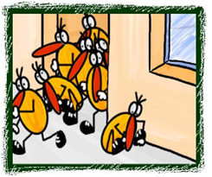
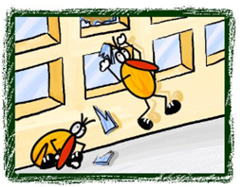
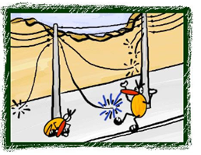

ΦΥΛΛΟ ΕΡΓΑΣΙΑΣ ΕΝ.2 (ΕΓΚΛΙΣΕΙΣ ΡΗΜΑΤΩΝ) ΟΝΟΜΑ: ……………………………..

- Γράψε τα ρήματα του κειμένου στο β΄ πρόσωπο της προστακτικής αορίστου:

……………………(φτιάχνω) κι εσύ το δικό σου ψωμί! …………………(Προσέχω) τι πρέπει

να κάνεις.

Πρώτα …………………..(διαλύω) τη μαγιά σε λίγο νερό, ……………………….(προσθέτω)

αλεύρι και ………………………….(ανακατεύω), ώστε να γίνει χυλός.

………………………..(Αφήνω) το χυλό να φουσκώσει λίγη ώρα. Μετά σε μια λεκάνη

………………………..(κοσκινίζω) το αλεύρι με το αλάτι και ………………….(ρίχνω) μέσα

νερό και τη φουσκωμένη μαγιά και …………………………(αρχίζω) το ζύμωμα.

………………(Βάζω) τη ζύμη σε ένα ταψί και ………………………(σκεπάζω) για αρκετή

Ώρα μέχρι να φουσκώσει καλά. Στη συνέχεια …………………………(ψήνω) στο φούρνο το ψωμί.

- Ξαναγράψε την πρόταση στην Υποτακτική και την Προστακτική:

Αγοράζεις ένα καινούριο βιβλίο και το διαβάζεις.

………………………………………………………………………………………………………….…

…………………………………………………………………………………………………………….
- Να μεταφέρεις τις προτάσεις στις άλλες εγκλίσεις:
Οριστική: Περιμένουμε τη σειρά μας στο κυλικείο.
Προστακτική:
Υποτακτική:

Οριστική:
Προστακτική: Μελετήστε προσεχτικά το πρόβλημα.
Υποτακτική:

Οριστική:
Προστακτική:
Υποτακτική: Να κρατάτε το χέρι αυτού που σας συνοδεύει.

